**INDICAÇÃO**

Senhor Presidente, o Vereador **INGOMAR SANDTNER,** da bancada do PSDB, com o apoio dos vereadores que abaixo subscrevem, apresenta a Vossa Excelência, nos termos do art. 111 do Regimento Interno, a presente indicação sugerindo ao Senhor Prefeito Municipal o envio a esta Casa Legislativa de Projeto de Lei para que inclua medidas de conscientização, prevenção e combate à depressão, à automutilação e ao suicídio no projeto pedagógico das escolas públicas municipais do Município de Três Passos.

**JUSTIFICATIVA:**

A presente indicação se deve pelo alto índice de suicídio registrado no Município de Três Passos nos últimos anos. Conforme dados do Secretaria Estadual de Saúde, desde 2018, Três Passos tem estado em 1º lugar, entre os 26 municípios de abrangência da 2ª Coordenadoria Regional de Saúde (CRS), com o maior número de mortes por suicídio.

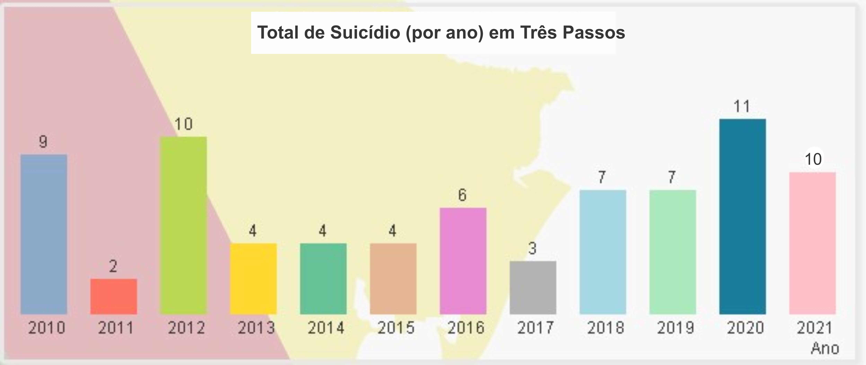

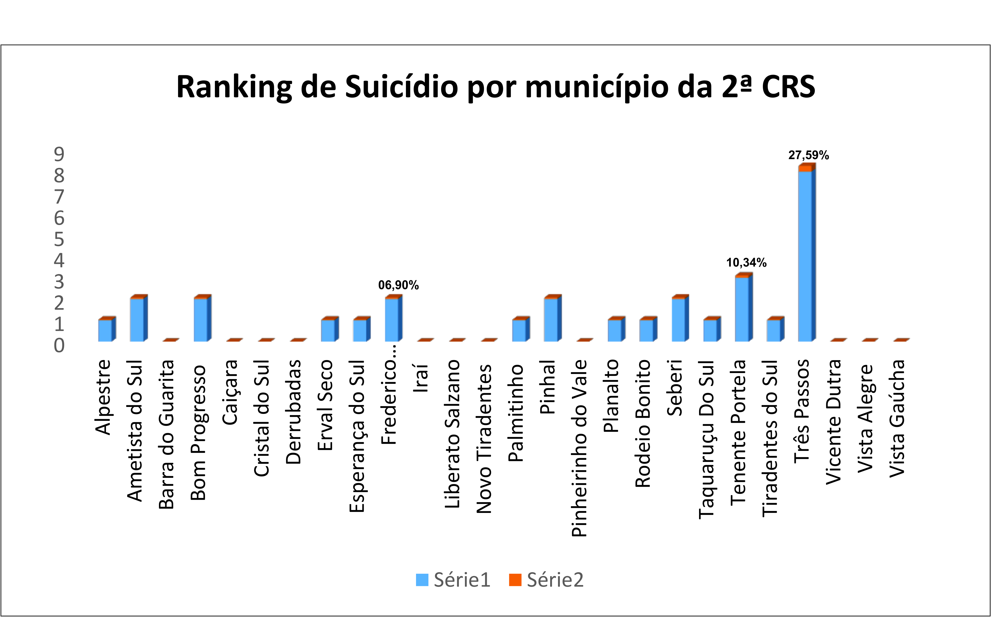

Segundo a Organização Mundial de Saúde (OMS), estima- -se que no mundo, morrem por suicídio anualmente mais de 700 mil pessoas, sendo a quarta maior causa de mortes de jovens de 15 a 29 anos de idade.

De acordo com o Boletim Epidemiológico 33, do Ministério da Saúde, edição de setembro de 2021, a imensa maioria das pessoas que tenta ou comete suicídio é acometida por algum transtorno mental, sendo o mais comum a depressão. Apesar da complexidade de sua determinação, o suicídio pode ser prevenido com intervenções individuais e coletivas de diagnóstico, atenção, tratamento e prevenção a transtornos mentais, ações de conscientização, promoção de apoio socioemocional, limitação de acesso a meios, entre outras.

Conforme dados da Secretaria de Estado da Saúde, através do Centro Estadual de Vigilância em Saúde e do Núcleo de Vigilância das Doenças e Agravos Não Transmissíveis, apresentado em agosto de 2021, intitulado “O cenário epidemiológico do suicídio no estado do Rio Grande do Sul”, em 2019, o Rio Grande do Sul apresentou a maior taxa de suicídio do Brasil com 13,34%, deste, 80% são homens. A maior incidência, no RS, de acordo com o estudo, é de pessoas da faixa etária entre 40 a 49 anos, e 50 a 59 anos.

Neste contexto, fica notório que o suicídio é um complexo e importante problema de saúde pública, que provoca impactos na sociedade como um todo, afetando indivíduos de diferentes origens, sexos, culturas, classes sociais e idades, relacionando-se com inúmeros de fatores, de diferentes naturezas.

Torna-se importante conhecer e estudar o fenômeno para a elaboração de políticas públicas que apresentem uma maneira correta de enfrentar o problema e também da sua prevenção.

Assim, tendo em vista a importância de implementar políticas públicas em âmbito municipal para combater os índices de depressão, automutilação e suicídio entre os jovens, subscrevo esta indicação para que as escolas públicas municipais do Ensino Fundamental do Município de Três Passos incluam, em seus projetos pedagógicos, medidas de conscientização, prevenção e combate à depressão, à automutilação e ao suicídio entre crianças, jovens e adolescentes e que, entre as ações a serem desenvolvidas, estejam a realização de palestras e debates, bem como a distribuição de cartilhas de orientação aos pais, alunos, professores e servidores.

Três Passos, 21 de fevereiro de 2022.

**INGOMAR SANDTNER**

Vereador da Bancada do PSDB

*Jair Locatelli Osvaldir Urnau*

Vereadores da Bancada do PSDB

*Daiana Bald*

Vereadora da Bancada do MDB

*João Boll*

Vereador da Bancada do PP